**La chaleur d’un bon café**

**et des tasses à café colorées gratuites**

**chez McDonald’s Belgique**

**Diegem, le 28 janvier 2014** – McDonald’s Belgique tient ses clients au chaud avec un excellent café et leur offre des tasses colorées à collectionner du 29 janvier au 25 février*.

A l’achat d’un McMenu et d’un café (parmi nos 4 variétés), les clients de tous les restaurants McDonald’s belges recevront l’une des 6 tasses à café colorées. Les tasses à café ont une contenance de 20 cl et seront disponibles dans six coloris. En brun, vert pomme, mauve, jaune, vert clair ou encore gris, voilà de quoi convenir aux goûts et aux intérieurs de chacun.

Peut-être l’occasion de découvrir ou redécouvrir la qualité du café, du plus gourmand au plus corsé, fraîchement moulu et 100% arabica servi chez McDonald’s.

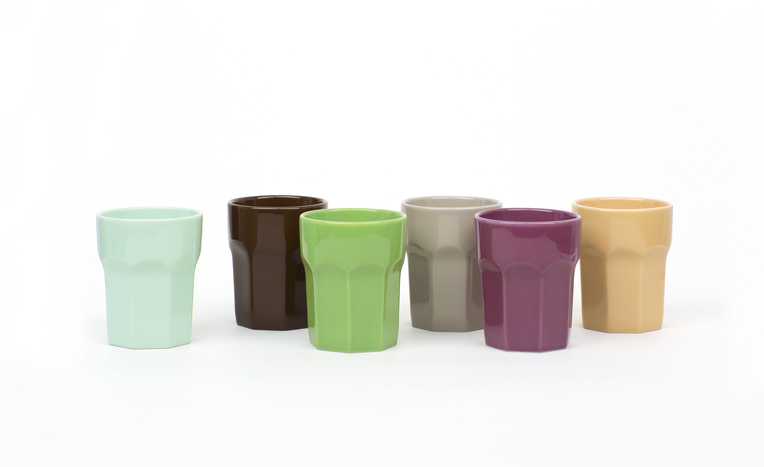

-fin-

***Pour de plus amples informations, veuillez contacter :***

Kristel Muls – McDonald’s Belgique – 02 716 04 50

Karima Ghozzi – PRIDE – 0485 12 77 79 – [Karima.ghozzi@pr-ide.be](mailto:Karima.ghozzi@pr-ide.be)

Isabelle Verdeyen – PRIDE – 0486 89 38 62 – [isabelle.verdeyen@pr-ide.be](mailto:isabelle.verdeyen@pr-ide.be)

***À propos de McDonald’s Belgique.***

Les 66 des 67 restaurants McDonald’s belges sont sous la direction de 21 franchisés. Lors du 35ème anniversaire en mars 2013, McDonald’s Belgique et ses franchisés ont annoncé la création de 500 emplois et un investissement de 60 millions d’euros pour fin 2015. Ils se distinguent par un investissement dans le capital humain, l’innovation et l’entreprenariat durable.

*ou jusqu’à l’épuisement des stocks